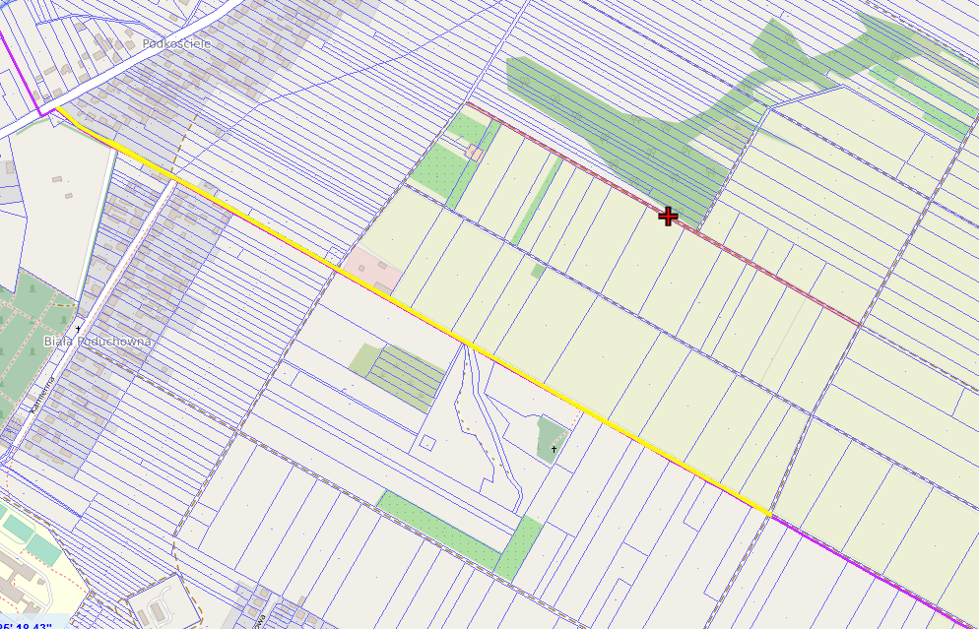

Dz. drogowa nr 297 obręb Biała Druga